**Docker脚本化部署安装手册**

1. **服务器放置安装包**
2. 请把当前压缩包Docker_install_V2.0.tar.gz放置云服务器任意位置并进行解压操作

1. 解压完成之后得到如下目录

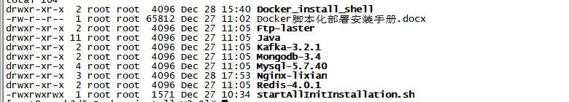

1. 目录说明

|  |  |
| --- | --- |
| 脚本名称 | 脚本说明 |
| Docker_install_shell_23.0.0 | 执行docker插件shell格式安装的脚本 |
| Ftp-laster | 基于docker执行插件shell命令安装脚本 |
| Java | 基于docker执行插件shell命令安装脚本(基于Springboot的jar包) |
| Kafka-3.2.1 | 基于docker执行插件shell命令安装脚本 |
| Mongodb-3.4 | 基于docker执行插件shell命令安装脚本 |
| Mysql-5.7.40 | 基于docker执行插件shell命令安装脚本 |
| Nginx-1.22.1 | 基于docker执行插件shell命令安装脚本（包含静态web页面压缩包以及菜单图片） |
| Redis-4.0.1 | 基于docker执行插件shell命令安装脚本 |
| startAllInitInstallation.sh | 插件以及项目一键化部署脚本 |

1. **配置安装包的指定路径（20230509补充）**

#编辑docker配置文件

vim daemon.json

#配置文件内容：

**{ "registry-mirrors": ["ustc-edu-cn.mirror.aliyuncs.com",**

**"hub-mirror.c.163.com",**

**"mirror.baidubce.com"]**

**}**

1. **安装文件的外网配置项**
2. 打开Ftp-laster安装包,找到start.sh文件把-e PASV_ADDRESS=*.*.*.* 配置项，把*.*.*.*修改为主机的外网IP，用于文件下载用。
3. 打开Kafka-3.2.1安装包，找到start.sh文件把-e KAFKA_CFG_ADVERTISED_LISTENERS=PLAINTEXT://*.*.*.*:9092 配置项，把*.*.*.*修改为主机的外网IP（**注意：如果不需要部署外网kafka则需要去掉当前配置项**）

**三．一键安装环境插件并且部署项目**

1. 进入解压的安装包执行一键化安装

./startAllInitInstallation.sh

1. 如果提示没有权限,则执行命令

chmod -R 777 startAllInitInstallation.sh

**四．等待安装完成之后查看安装结果**

1. 查看安装结果

docker ps -a

**五．Docker常用命令**

启动docker

systemctl start docker

关闭docker

systemctl stop docker

重启docker

systemctl restart docker

docker设置随服务启动而自启动

systemctl enable docker

查看docker 运行状态

------如果是在运行中 输入命令后 会看到绿色的active

systemctl status docker

查看docker 版本号信息

docker version

docker info

Docker清理内部容器不常用数据命令

docker system prune --volumes

查看docker内部log

docker logs -f 容器id

六 注意事项

1. Docker部署时候需要检查下宿主机的IP地址。如果是用192.168.0.X网段。 需要设置网段不冲突，

docker network create --driver=bridge --gateway=192.168.1.1 --subnet=192.168.1.0/20 careye_dockernet

还需要为各个容器静态指定IP地址。如

docker run -idt -p 6333:6379 --name careye_redis --net=careye_dockernet --ip=192.168.1.3 --restart=always

1. 因为操作系统或者网络加速安装失败

提示 :Public key for docker-buildx-plugin-0.11.2-1.el7.x86_64.rpm is not installed

执行如下指令

wget https://get.docker.com/gpg

rpmkeys --import ./gpg

提示：



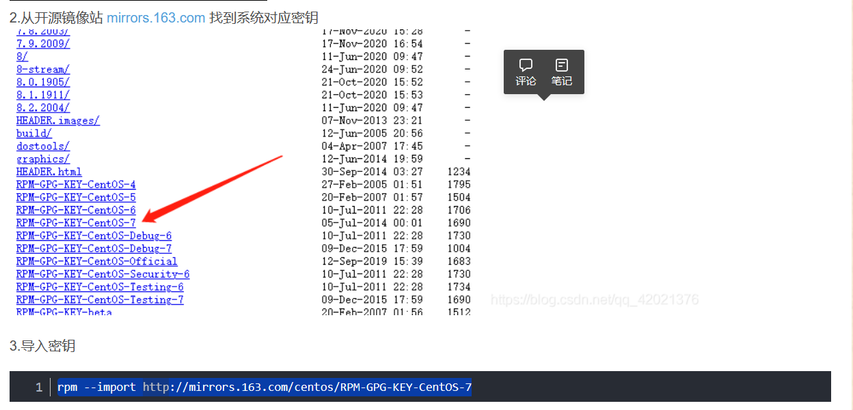

网络速度慢安装程序一直卡住

修改

registry-mirrors": [

"http://hub-mirror.c.163.com"

],

可以使用的镜像有

"https://dockerproxy.com",

"https://mirror.baidubce.com",

"https://docker.m.daocloud.io",

"https://docker.nju.edu.cn",

"https://docker.mirrors.sjtug.sjtu.edu.cn"

并执行 systemctl damon-reload

Systemctl restart docker